**Применение комплексной системы мониторинга и управления твердыми коммунальными отходами для обеспечения пожарной безопасности при железнодорожных перевозках и захоронении на полигонах.**

**Введение.**

В настоящее время все больше внимания в странах мирового сообщества уделяется вопросам, связанным с обращением с отходами. Однако проблемы их утилизации и захоронения в полной мере не решены ни в одной из стран мира [1-3].

Среди существующих стратегий управления твердыми коммунальными отходами (ТКО) доминирующей является их складирование на полигонах и свалках. Увеличение количества нелегальных свалок, расположение официальных полигонов в непосредственной близости от населённых пунктов приводят к ухудшению экологической обстановки и увеличению риска возникновения чрезвычайных ситуаций.

Особенно остро проблема вывоза и утилизации ТКО стоит в крупных городах [4]. По данным Счетной палаты Российской Федерации в 2019 году в России образовалось 65 млн. тонн ТКО, что составляет около 450 кг на одного человека. Основная часть ТКО (более 90%) направляется на захоронение. Уровень переработки отходов не превышает 7%, что определяется недостаточным развитием инфраструктуры, позволяющей осуществлять сбор, безопасное хранение, транспортировку и эффективную переработку мусора. Ситуация с размещением ТКО рассматривается как критическая.

Проблема транспортирования отходов из крупных городов приобретает все большее значение. Придание преимущественного статуса железнодорожному транспорту как наиболее безопасному по статистическим критериям рассматривается как наиболее перспективное при организации перевозок ТКО [5].

Технологии обращения с отходами в РФ имеют существенные недостатки. Следует отметить, что система сбора и анализа статистической информации о ТКО охватывает не все источники их образования, отсутствуют средства объективного учета количества образующихся ТКО и их свойств. Недостаточно внимания уделяется пожарной опасности твердых ТКО и процессов обращения с ними.

Пожары на свалках и полигонах происходят регулярно. Например, в мае 2018 г. зафиксирован пожар на закрытом мусорном полигоне в микрорайоне Каменка г. Симферополя, в январе 2019 г. – в поселке Ивановка Читинской области, в апреле 2020 г. – на полигоне, расположенном в г. Каменске-Шахтинском; в июле 2020 г. – в Гаврилов-Ямском районе Ярославской области. Вопросы обеспечения пожарной безопасности при перевозке ТКО являются актуальными.

**Методология.**

Целью системы управления отходами является эффективное снижение их вредного влияния на здоровье человека и окружающую среду. При этом транспортное обслуживание оказывает значительное влияние на результативность процесса. Необходим системный подход к организации системы управления ТКО при перевозке на железнодорожном транспорте (Рис. 1).

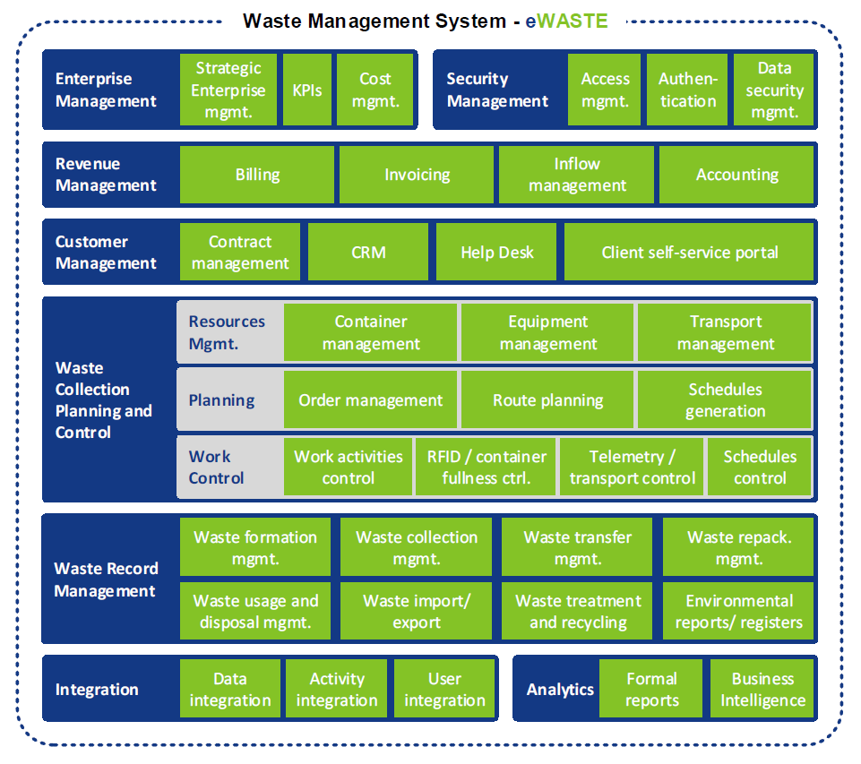

Рисунок 1. Система управления ТКО при перевозке на железнодорожном транспорте

В работе [6] обоснована возможность применения эксергетического подхода при изучении пожарной опасности ТКО при их перевозке. Введение эксергии позволяет унифицировать оценку пожароопасных свойств ТКО в процессе всего жизненного цикла отходов, учитывая при этом параметры окружающей среды - ее температуру, давление и состав, что обеспечивает учет реальных условий протекания процессов горения, повышает объективность оценки пожарной опасности ТКО, расширяет возможности прогнозирования возникновения и развития пожаров.

На основании анализа химических, физических и пожароопасных свойств отходов нами предложена классификация ТКО по эксергетическому показателю (Таблица 1) и обоснованы преимущества ее применения при осуществлении транспортировки отходов на железнодорожном транспорте.

Таблица 1 – Классификация ТКО по эксергетическому показателю

|  |  |  |
| --- | --- | --- |
| Группа горючести | Значение эксергетического показателя | Класс |
| негорючие | $П_{Э}$ <0,1 | Э0 - негорючие |
| трудногорючие | $${0,1≤П}_{э}<0,5$$ | Э1 - с низким значением эксергетического показателя |
| горючие | $${0,5≤П}_{э}<1,0$$ | Э2 - со средним значением эксергетического показателя |
| $$П_{э}≥1,0$$ | Э3 - с высоким значением эксергетического показателя |

$П_{э}=\frac{е}{30}$, где

𝑒–удельная эксергия груза, рассчитываемая как сумма химической и физической составляющих эксергии, МДж/кг;

30 – минимальная эксергия груза, относящегося к классу Э3 (грузы с высоким значением эксергетического показателя), МДж/кг.

Использование эксергетического подхода позволяет провести не только оценку пожарной опасности ТКО, но и исследовать негативное влияние отходов на окружающую среду и провести эксергетичекую оценку эффективности возможных методов их утилизации.

Расчет эксергии для оценки пожарной опасности грузов осуществляется в два этапа: 1) определение уровней отсчета эксергии (параметров окружающей среды); 2) определение изменения эксергии при физических и химических процессах.

Реализация предлагаемого подхода определяет необходимость проведения мониторинга состояния ТКО в местах их скопления с последующей визуализацией данных и создания единой информационной системы сбора и обработки данных об отходах в процессе их жизненного цикла. Предлагается использовать комплексную систему мониторинга и управления отходами в процессе их сбора, сортировки, перевозки и захоронении на полигонах с целью оптимизации сбора и перемещения мусора, обеспечения пожарной и экологической безопасности.

Основными задачами рассматриваемой системы применительно к обеспечению пожарной безопасности при перевозке ТКО на железнодорожном транспорте являются:

учет изменений во времени объемов ТКО, требующих перевозки;

анализ морфологического состава ТКО и учет его изменений при планировании и осуществлении перевозочного процесса;

оптимизация хранения и перемещения мусора (сбор, доставка на мусороперегрузочный комплекс, размещение в местах временного накопления отходов, погрузка, транспортирование, разгрузка, захоронение, утилизация) для минимизации временных простоев и уменьшения вероятности протекания процессов, приводящих к пожару и (или) взрыву;

контроль параметров ТКО (температура, давление, влажность и др.);

учет параметров окружающей среды (температура, давление);

изменение концентрации биомассы, анализ содержания взрывопожароопасных веществ, своевременное выявление превышения критических уровней;

определение уровня заполнения подвижного состава в процессе погрузки, транспортировки и выгрузки;

прогнозирование пожароопасных ситуаций.

**Результаты**

***Анализ морфологического состава ТКО и учет его изменений при осуществлении перевозочного процесса.***

Наиболее общими сведениями, на основании которых возможны оценка и прогноз показателей пожарной опасности, являются данные о морфологическом составе ТКО [7]. В Таблице 2 представлены сведения по составу ТКО по городам Москва и Санкт-Петербург (Ленинград). Несовпадение итоговых значений со 100% свидетельствует о неточности полученных в те годы данных.

Таблица 2. Изменение морфологического состава ТКО для городов Москва и Санкт-Петербург (Ленинград)

|  |  |  |  |  |  |  |  |  |  |  |  |  |  |  |
| --- | --- | --- | --- | --- | --- | --- | --- | --- | --- | --- | --- | --- | --- | --- |
|  | 1933- | | 1953 | | 1963 | | 1970 | | 1986 | | 2010 | | 2015 | |
|  | Москва | Ленинград | Москва | Ленинград | Москва | Ленинград | Москва | Ленинград | Москва | Ленинград | Москва | Санкт-Петербург | Москва | Санкт-Петербург | |
| Пищевые отходы | 22,2 | 14,0 | 31,3 | 18,2 | 36,8 | 31,7 | 33,1 | 28,1 | 30,6 | 23,3 | 18,0 | 27,0 | 4,7 | 27,4 | |
| Бумага и картон | 16,7 | 9,0 | 16,4 | 13,2 | 36,4 | 24,3 | 34,0 | 30,0 | 37,7 | 22,5 | 19,7 | 21,0 | 4,3 | 21,5 | |
| Металлы | 1,3 | 0,8 | 1,6 | 4,9 | 3,4 | 5,2 | 4,8 | 4,7 | 3,30 | 3,0 | 1,8 | 4,0 | 2,0 | 4,6 | |
| Стекло | 1,6 | 2,6 | 1,4 | 5,1 | 3,7 | 8,8 | 4,6 | 7,4 | 3,70 | 6,8 | 16,8 | 10,0 | 11,4 | 8,9 | |
| Полимерные материалы |  |  |  |  | 0,8 | 1,0 | 1,6 | 0,8 |  |  | 14,2 | 12,0 | 16,2 | 15,2 | |
| Текстиль, | 4,3 | 4,3 | 1,0 | 4,4 | 3,4 | 3,5 | 4,6 | 4,4 | 5,40 | 7,7 | 1,6 | 3,5 | 3,6 | 4,3 | |
| Кожа, резина |  | 0,5 | 0,6 | 0,8 | 1,6 | 1,3 | 2,2 | 1,6 | 0,5 | 4,2 | 0,8 | 1,8 | 0,7 |  | |
| Кости | 2,3 | 2,2 | 0,5 | 4,1 | 1,3 | 3,7 | 1,1 | 2,1 |  | 2,3 |  | 0,4 |  |  | |
| Дерево | 7,0 | 8,2 | 1,2 | 4,4 | 2,0 | 2,0 | 2,4 | 3,9 | 1,9 | 5,2 | 0,9 | 5,0 | 1,7 | 2,5 | |
| Уголь, шлаки |  | 1,7 |  | 0,3 |  |  |  |  |  |  |  |  |  |  | |
| Камни | 5,1 | 11,0 | 6,0 | 6,9 | 0,9 | 1,8 | 2,9 | 2,2 | 0,8 | 3,6 | 1,0 | 2,3 | 0,4 |  | |
| Прочие материалы |  |  |  | 1,6 | 3,4 | 1,3 | 0,8 | 3,0 | 5,4 | 5,3 | 2,7 | 3,0 | 5,2 | 15,6 | |
| Крупный отсев (15 мм) | 39,0 | 38,5 | 40,0 | 36,5 | 6,3 | 15,4 | 7,9 | 11,8 | 1,4 | 12,4 | 10,4 | 10,0 | 7,3 |  | |
| Мелкий отсев  (3 мм) | 9,7 | 3,7 |  |  | |
| Композиционная упаковка |  |  |  |  |  |  |  |  |  |  | 12,1 |  | 2,5 |  | |
| Итого | 99,5 | 92,8 | 100,0 | 100,4 | 100,0 | 100,0 | 100,0 | 100,0 | 100,4 | 100,0 | 100,0 | 100,0 | 100,0 | 100,0 | |

Разнообразие морфологического состава отходов, происходящие сложные химические и биохимические процессы, изменение концентрации кислорода и продуктов разложения, выделение тепла, наличие катализаторов, влажность и другие условия оказывают существенное влияние на процессы самовозгорания, воспламенения и самонагревания твердых отходов. Эти факторы могут сильно варьироваться и трудно поддаются контролю, например, из-за неоднородности твердых отходов [7].

Изменение химической эксергии в различные периоды времени для городов Москва и Санкт-Петербург приведено на Рисунке 2. Расчет проводился по методике, изложенной в [6, 8].

|  |  |
| --- | --- |
|  |  |

Рисунок 2 - Гистограмма изменения эксергии ТКО по годам: а) г. Москва; б) г. Санкт-Петербург (Ленинград)

Процессы, происходящие при аэробном и анаэробном разложении ТКО на глубине 1 м, моделировали с использованием ПО Comsol Multiphysics. На рисунке 3 представлена модель полувагона, выполненная в 2d проекции.



**Рисунок 3 –** Модель вагона с ТКО

***Контроль параметров ТКО.***

Повышение температуры свидетельствует о протекании термических, химических, микробиологических процессов, идущих с выделением тепла. Определяется соотношением между теплоотводом и тепловыделением. Может привести к самовозгоранию, самовоспламенению ТКО и продуктов их биоразложения. Происходит расширение концентрационных пределов распространения воспламенения. За счет увеличения разности между температурой вещества и окружающей среды растет физическая эксергия. (Рисунки).

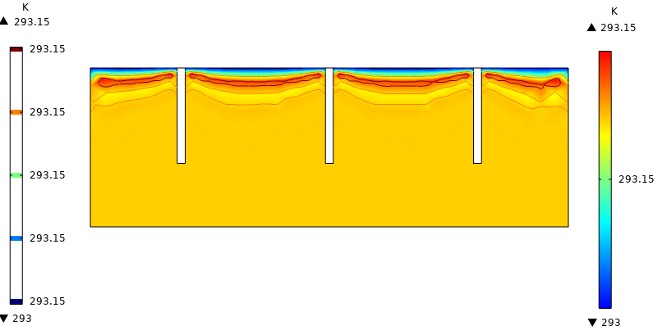Рисунок – Изменение температуры в модели вагона, груженого ТКО, исходное состояние

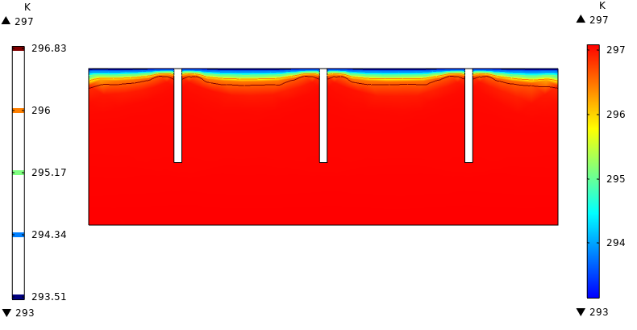

Рисунок – Изменение температуры в модели вагона, груженого ТКО по истечении 12 часов

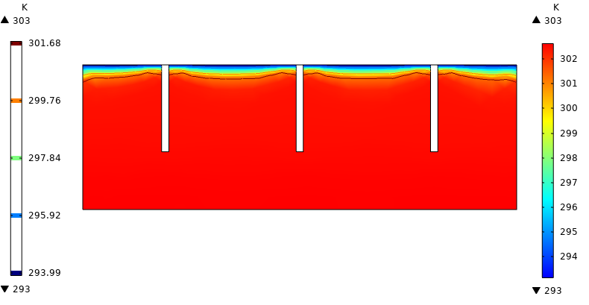

Рисунок – Изменение температуры в модели вагона, груженого ТКО по истечении 24 часов

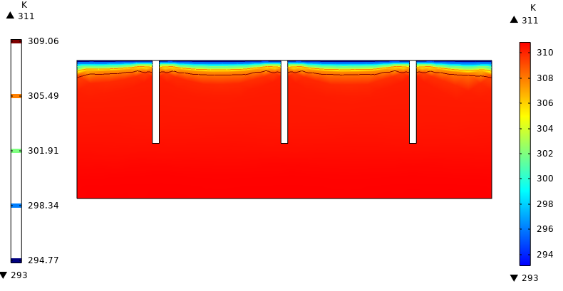

Рисунок – Изменение температуры в модели вагона, груженого ТКО по истечении 36 часов

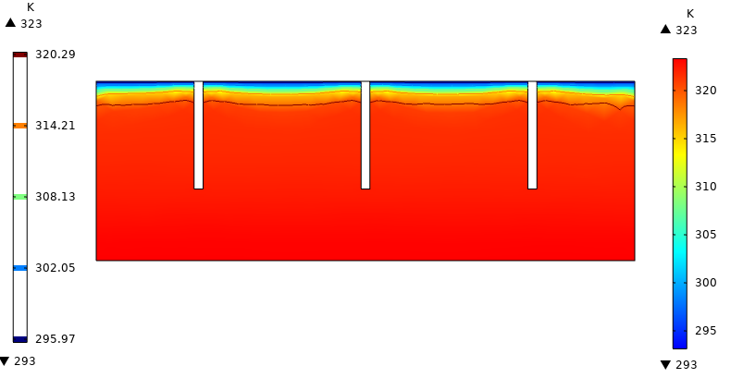

Рисунок – Изменение температуры в модели вагона, груженого ТКО по истечении 48 часов

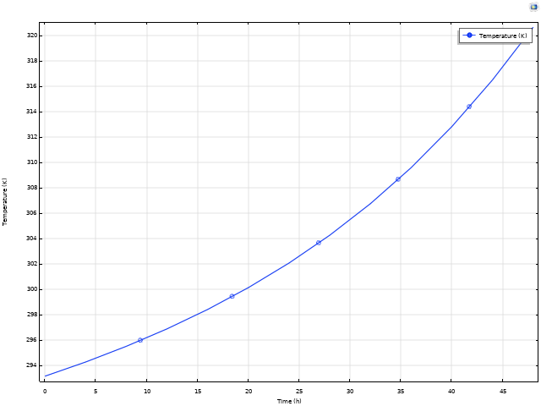

Рисунок – График изменения средней температуры вагона, груженого ТКО во времени

Повышение давленияне изменяет соотношение между горючим и окислителем, но увеличивает концентрацию реагирующих веществ в единице объема, что ведет к росту скорости реакций горения для большинства веществ. Возможен взрыв. Растет физическая эксергия за счет увеличения разности давления смеси и окружающей среды.

***Изменение концентрации биомассы, анализ содержания (концентрации) взрывопожароопасных веществ, своевременное выявление превышения критических уровней***

Моделирование кинетики биопроцессов, происходящих при аэробном и анаэробном разложении твердых бытовых отходов при их транспортировке, позволяет прогнозировать скорость образования пожаровзрывоопасных газов во времени, оценить влияние различных параметров на протекающие процессы, пожарную опасность ТКО и своевременно предложить меры, направленные на снижение пожарного риска.

Изменение концентрации анаэробной и аэробной биомассы, метана, угарного, кислорода определяет изменение горючести ТКО во времени и является исходными данными для расчета химической эксергии.

Для осуществления комплексного мониторинга и управления отходами на железнодорожном транспорте необходим набор элементов: датчики, контролирующие уровень заполнения, температуру, узел связи для передачи данных и набор программного обеспечения для анализа полученных данных и управления отходами и т.д.

Имеющаяся облачная платформа позволяет ежедневно отслеживать информацию и управлять отходами в режиме реального времени, оптимизировать перемещение, хранение ТКО, их утилизацию и захоронение, проводить оценку пожарной безопасности, разрабатывать и внедрять мероприятия, направленные на снижение пожарного риска. Эксплуатация железнодорожного транспорта, оснащенного системой ГЛОНАСС, позволяет отслеживать маршрут и график перевозок. **Примеры визуализации данных представлены на Рисунках.**

**Выводы**

Использование информационной системы позволяет получить данные, отражающие количество, морфологию, свойства ТКО и их изменение в процессе перевозки. Информация может быть использована для выбора стратегий обращения с отходами, расчета эффективности и оценки безопасности предлагаемых решений, оценки инвестиционной привлекательности переработки отходов в конкретном регионе.

Применение эксергетического подхода позволяет проводить комплексную энергоэкологическую оценку и прогнозирование пожарной опасности ТКО. Учет показателей пожарной опасности ТКО как грузов железнодорожного транспорта через эксергию добавит процедуре назначения класса опасности объективности, позволит провести унификацию требований безопасности к ТКО на всех этапах их жизненного цикла, обосновывать и осуществлять эффективные меры, направленных на снижение пожарного риска.

Литература

1. Калюжина Е.А., Самарская Н.С. Экологические особенности воздействия полигонов твердых бытовых отходов на состояние окружающей среды в районах их расположения // Инженерный вестник Дона. 2014. №2. URL: https://cyberleninka.ru/article/n/ekologicheskie-osobennosti-vozdeystviya-poligonov-tverdyh-bytovyh-othodov-na-sostoyanie-okruzhayuschey-sredy-v-rayonah-ih (дата обращения: 10.07.2020).

2. Bovea M.D., Ibáñez-Forés V., Gallardo A., Colomer-Mendoza F.J. Environmental assessment of alternative municipal solid waste management strategies. A Spanish case study // Waste Management, Volume 30, Issue 11, November 2010, pp. 2383-2395. doi: 10.1016/j.wasman.2010.03.001.

3. Hong Jinglan, Li Xiangzhi, Zhaojie Cui Life cycle assessment of four municipal solid waste management scenarios in China // Waste Management, Volume 30, Issue 11, November 2010, pp. 2362-2369.

4. Di Foggia, G. Beccarello M. Improving efficiency in the MSW collection and disposal service combining price cap and yardstick regulation: The Italian case // Waste Management. - 2018. ‒ Vol. 79. ‒ P. 223-231. DOI: 10.1016/j.wasman.2018.07.040.

5. Медведев В. И. Система безопасности транспортирования опасных отходов на железнодорожном транспорте // Известия Транссиба. 2013. №1 (13). URL: https://cyberleninka.ru/article/n/sistema-bezopasnosti-transportirovaniya-opasnyh-othodov-na-zheleznodorozhnom-transporte (дата обращения: 25.09.2020).

8. Хайдаров А.Г., Королева Л.А., Ивахнюк Г.К. Эксергетическая оценка пожарной опасности перевозок на железнодорожном транспорте // Пожаровзрывобезопасность. – 2018. – Том 27, № 10. – С. 26-37. 7.

9. Moody C. M., Townsend T G. A comparison of landfill leachates based on waste composition // Waste Management. – 2017. - Vol. 63. - P. 267-274. DOI: 10.1016/j.wasman.2016.09.020.

10. Eboh F. C., Ahlström P., Richards T. Estimating the specific chemical exergy of municipal solid waste. Energy Science & Engineering, 2016, vol. 4, issue 3, pp. 217-231. DOI: 10.1002/ese3.121.